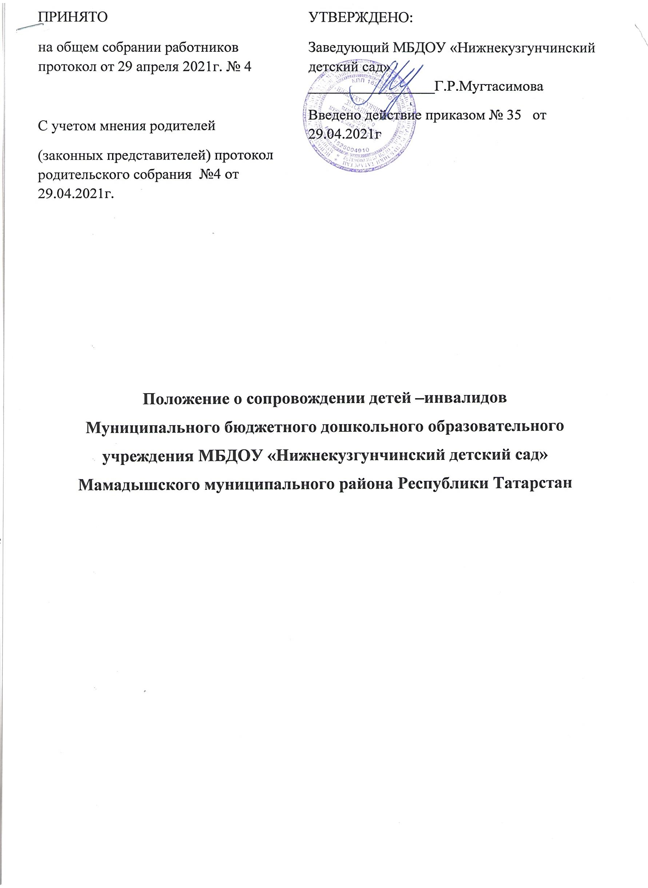  ПРИНЯТО | УТВЕРЖДЕНО:
на общем собрании работников протокол от 29 апреля 2021г. № 4  С учетом мнения родителей  (законных представителей) протокол родительского собрания №4 от 29.04.2021г. | Заведующий МБДОУ «Нижнекузгунчинский детский сад» _________________Г.Р.Мугтасимова  Введено действие приказом № 35 от 29.04.2021г

Положение о сопровождении детей –инвалидов
Муниципального бюджетного дошкольного образовательного учреждения МБДОУ «Нижнекузгунчинский детский сад»
Мамадышского муниципального района Республики Татарстан

1. Общие положения
1.1. Положение по организации сопровождения детей-инвалидов в Муниципальном
бюджетном дошкольном образовательном учреждении ««Нижнекузгунчинский детский сад» (далее –Положение) разработано на основе Закона Российской Федерации «Об образовании» от 29.12.2012 г. № 273-ФЗ, Конвенции о правах инвалидов, принятой Резолюцией Генеральной Ассамблеи ООН от 13.12.2006 г. № 16/106, Федерального закона от 24.11.1995г. (ред. от29.12.2015 г.) № 181-ФЗ «О социальной защите инвалидов в Российской Федерации»,Приказом Минобрнауки России от 30.08.2013 г. № 1014 «Об утверждении Порядка организации и осуществления образовательной деятельности по основным общеобразовательным программам – образовательным программам дошкольного образования» (в редакции 2019 года), СанПиН 2.4.1.3049-13, СанПиН 2.4.2.3286-15, СанПиН с 20 года.
2. Цели и задачи организации сопровождения детей-инвалидов в Учреждение во
время образовательного процесса
2.1. Целью сопровождения детей-инвалидов в Учреждении является интеграция детей инвалидов в общеобразовательную среду.
2.2. Задача Учреждения – создание специальных условий для получения образования
детьми-инвалидами. Под специальными условиями, для получения образования
обучающимися с ограниченными возможностями здоровья понимаются условия обучения, воспитания и развития таких обучающихся, включающие в себя, в том числе, предоставление услуг ассистента (помощника), оказывающего обучающемуся необходимую техническую помощь.
2.3. Главная задача сопровождающего в данной модели инклюзивного образования –
оказывать ребенку физическую поддержку, помогать перемещаться, чувствовать себя
уверенно в пространстве группы, в Учреждении. Своим примером сопровождающий
показывает окружающим детям, как следует относиться к ребенку с проблемами
физического здоровья, какую помощь можно ему оказать и как правильно это сделать.
2.4. Работу сопровождающего, ассистента может выполнять любой сотрудник Учреждения или родитель (законный представитель).
2.5. Задача заведующего Учреждением – организовать взаимодействие между основными участниками образовательных отношений и ассистентом (помощником) в целях четкого распределения функциональных обязанностей каждого из них.
2.6. Администрация Учреждения и состав педагогов при этом несут ответственность за
организацию благоприятной среды для обучения и развития каждого ребенка-инвалида.
3. Критерии определения детей-инвалидов, нуждающихся в сопровождении в
Учреждении во время учебного процесса
3.1. К детям-инвалидам, нуждающимся в сопровождении во время учебного процесса
относятся следующие категории детей:
- Дети с дефицитарностью зрительного анализатора (слабовидящие, частично или
парциально слепые) с интеллектуально-мнестической сферой в пределах возрастной нормыили с расстройствами психологического (психического) развития негрубой формы (F 80 -83) и без расстройства поведения. Острота зрения на лучший видящий глаз с коррекцией должна быть 0,3 и менее. Кроме снижения остроты зрения слабовидящие дети могут иметь отклонения в состоянии других зрительных функций: цвето и светоощущений перифирического и бинокулярного зрения H 52.0 - гиперметропия (дальнозоркость) H 52.1 -миопия (близорукость) H 52.2 – астигматизм - Дети с дефицитарностью слухового анализатора с III (средне-тяжелой) степенью тугоухости по аудиограмме синтеллектуально-мнестической сферой в пределах возрастной нормы или с расстройствами психологического (психического) развития негрубой формы (F 80 - 83) и без расстройства поведения. Кроме средне-тяжелой степени тугоухости по аудиограмме дети могут иметь и другие болезни уха (H 91-95).
- Дети с дефицитарностью опорно-двигательного аппарата (по типу детского церебральногопаралича при негрубой степени выраженности нарушений движений и самостоятельном передвижении ребенка и при выраженной степени двигательных нарушений и несамостоятельности передвижения ребенка: пользующихся инвалидной коляской, костылями, тростью) с интеллектуально-мнестической сферой в пределах возрастной нормы или с расстройствами психологического (психического) негрубой формы (F 80 - 83) и без расстройства поведения. Q 80-83 – ДЦП (детский церебральный паралич).
- Дети с расстройствами аутистического спектра (РАС) F 84.12 (атипичный аутизм без
умственной отсталости) и без расстройства поведения.
4. Организация процесса сопровождения детей-инвалидов в Учреждении во время
учебного процесса
4.1.Услуги ассистента (помощника) предоставляются детям-инвалидам, являющимися
обучающимися Учреждения. Решение об оказании услуг сопровождения принимает
заведующий Учреждения на основании следующих документов: 1) заявление родителей(законных представителей) ребенка-инвалида;
2) заключение медико-социальной экспертизы (МСЭ) об установлении инвалидности; 3) индивидуальная программа реабилитации ребенка-инвалида, выдаваемая федеральными государственными учреждениями медико-социальной экспертизы (далее - ИПР);
4) заключение территориальной психолого-медико-педагогической комиссии с рекомендациями об организации сопровождения ребёнка-инвалида ассистентом (помощником) во время учебного процесса.
4.2. Заведующий Учреждения заключает Соглашение об организации процесса
сопровождения ребенка-инвалида в образовательном учреждении во время учебного
процесса с родителями (законными представителями) (Приложение №1).
4.3. Содержание, объём, сроки, количество предоставляемых услуг технического
сопровождения определяется на основании представленных родителями (законными
представителями) вышеназванных документов в п.4.1, а также индивидуальным
образовательным маршрутом ребенка-инвалида. Учреждение, по согласованию с
родителями (законными представителями), может самостоятельно определить
потребность ребёнка со сложными ограничениями здоровья в организации сопровождения, но в этом случае необходимо дать обоснованные рекомендации для дополнения ИПР и соответствующего заключения тПМПК.
4.4. Ассистентом может стать человек без специального образования, являющийся
сотрудником Учреждения, но имеющий опыт в общении с инвалидами;
педагогический работник, работавший с детьми - инвалидами;
или родитель(законный представитель).
4.5. В круг обязанностей ассистента (помощника) входит сопровождение ребёнка – инвалида с целью оказания технической и физической поддержки, помощи в перемещении внутри здания Учреждения, группы, в образовательном пространстве в целом;
в формировании чувства уверенности, эмоционального, психологического комфорта; приватной помощи по уходу (например, помочь с личной гигиеной, питанием; помочь одеться и раздеться, поправить одежду); поговорить с воспитателем, общаться со сверстниками и другими людьми в Учреждении.
5. Основное содержание деятельности ассистента (помощника) при организации
сопровождения детей-инвалидов в Учреждении во время учебного процесса
5.1. В вопросах организации деятельности ассистента можно выделить три этапа:
5.1.1. предварительный этап (этап вхождения в должность), который включает в себя: -
изучение личного дела ребёнка; - знакомство с результатами диагностики, проведённой специалистами, с медицинской картой, утвержденным образовательным маршрутом; -
встречи со специалистами и представителями ПМПк для получения рекомендаций; -
знакомство с родителями; - изучение особенностей характера, поведения, интересов,
сильных и слабых сторон личности своего будущего подопечного. На этом этапе
определяется персональный маршрут сопровождения и решаются организационные
моменты (встреча в здании; помощь при переодевании и переобувании;
выбор места в группе, где будет сидеть, спать ребёнок, в соответствии с потребностями и особенностями ребёнка (маркировка, высота, дополнительное оборудование и т.п.), выбор места, где будет находиться сам сопровождающий, если в этом есть необходимость).
5.2.1. адаптационный этап включает в себя постепенное установление межличностного
контакта с ребёнком – инвалидом. Лучше познакомиться заранее, в привычной для него обстановке и только после этого встречаться в детском саду. В детском саду познакомить ребенка-инвалида с помещениями учреждения (группы, спортивный зал, актовый зал, служебные помещения, и т. д.), спальным местом. Сроки адаптации детей - инвалидов в детском саду индивидуальны.
5.3.1. основной этап (этап сопровождения) включает в себя: - повседневную,
последовательную работу по сопровождению обучающегося ребёнка - инвалида в
образовательном процессе, общественной, социальной жизни детского сада; - организацию рабочего пространства; - постоянное наблюдение и общение,
информирование родителей о процессе социализации ребенка в детском саду; - помощь ребёнку при включении его в среду сверстников, в жизнь группы, детского сада, отслеживание и регулирование эмоционально-волевой сферы (реагирование, контакты, контекст общения детей, соответствующее участие для разрешения конфликтных ситуаций, демонстрация поддержки, поощрения, воодушевления, тактичного порицания); -физическое сопровождение (при необходимости помочь сходить в туалет; вымыть руки; оказать помощь в перемещении, при установке необходимой специальной аппаратуры ит.п.).
6. Обязанности ассистента (помощника) по организации сопровождения детей инвалидов
6.1. Ассистент (помощник) по организации сопровождения детей-инвалидов в Учреждении о время учебного процесса имеет следующие обязанности:
- организует процесс персонального сопровождения ребенка в Учреждении с учетом его физического состояния;
- оказывает помощь и физическую поддержку воспитаннику, при перемещении в
пространстве группы, в здании Учреждения;
- создает условия для реальной индивидуализации процесса обучения (контролирует
организацию рабочего пространства воспитанника, соблюдение особого режима, временной
организации образовательной среды в соответствии с реальными возможностями ребенка);
- составляет персональный маршрут сопровождения ребенка - инвалида в образовательном учреждении;
- контролирует состояние ребенка – эмоциональное и физическое в соответствии с
рекомендациями индивидуальной программы реабилитации заключением
территориальной психолого-медико-педагогической комиссии, специалистов ПМПк
образовательного учреждения, специалистов здравоохранения;
- участвует в работе педагогических, методических советов, других формах методической работы, в подготовке и проведении родительских собраний, в организации и проведении консультативной помощи родителям (законным представителям) обучающихся по вопросам организации сопровождения ребенка-инвалида в учебном процессе;
- контролирует и оценивает эффективность созданных условий и степень их комфортности для ребенка-инвалида в Учреждении;
- обеспечивает охрану жизни и здоровья обучающихся во время образовательного процесса.
Выполняет правила по охране труда и пожарной безопасности.
6.2. Ассистенту (помощнику) по организации сопровождения детей-инвалидов в
Учреждении во время учебного процесса необходимо знать:
- приоритетные направления развития образовательной системы Российской Федерации, Конвенцию о правах ребенка, Конвенцию о правах инвалидов, законы и иные нормативные правовые акты, регламентирующие образовательную деятельность и основные гарантии, и поддержку инвалидов;
- основы педагогики, психологии, возрастной физиологии, гигиены, доврачебной
медицинской помощи, теорию и методику воспитательной работы, методы убеждения,
аргументацию своей позиции, установления контактов с воспитанниками разного возраста, их родителями (законными представителями), правила охраны жизни и здоровья воспитанников, ухода за детьми;
- основы работы с текстовыми редакторами, электронными таблицами, электронной почтой, мультимедийным оборудованием;
- правила внутреннего трудового распорядка детского сада, правила по охране труда и
пожарной безопасности.

Приложение 1
«___»___________20____
Соглашение об организации процесса сопровождения детей-инвалидов в Муниципальном бюджетном дошкольном образовательном учреждении «Нижнеузгунчинский детский сад» именуемое в дальнейшем Учреждение, в лице заведующего__________ действующего на основании Устава, с одной стороны и _________________________________________________________________________
именуемый (ая) в дальнейшем «Родитель (законный представитель)», а при совместному поминании – «Стороны», заключили настоящее соглашение о нижеследующем:
1.Учреждение обязуется организовать процесс сопровождения __________________________________,
ребенка-инвалида (далее–воспитанника) во время образовательного процесса.
2.Организация процесса сопровождения обучающегося во время образовательного процесса осуществляется за счет средств областного бюджета.
3. Организация процесса сопровождения обучающегося во время образовательного процесса осуществляется при наличии:
1) заявления родителей (законных представителей) воспитанника об организации
сопровождения;
2) заключения медико-социальной экспертизы (МСЭ) об установлении
инвалидности;
3) индивидуальной программы реабилитации воспитанника, выдаваемой
федеральными государственными учреждениями медико-социальной экспертизы (далее -ИПР);
4) заключения территориальной психолого-медико-педагогической комиссии с
рекомендациями об организации сопровождения воспитанника ассистентом (помощником) о время образовательного процесса.
4 Заведующий осуществляет права, предусмотренные действующим законодатель-ством Российской Федерации.
5. Родитель (законный представитель) воспитанника обязан: -обеспечить своевременное прибытие обучающегося, а также своевременно встречать обучающегося; -взаимодействовать с ассистентом
(помощником) с целью улучшения социальной адаптации и динамики развития
воспитанника; -сообщать заведующему Учреждения обо всех действиях (бездействиях)
ассистента (помощника), нарушающего права и свободы воспитанника.
6. Родитель (законный представитель) вправе: -предлагать заведующему Учреждением
кандидатуры лиц, способных выполнять функции ассистента (помощника) по организации сопровождения воспитанника во время образовательного процесса, а также оказывать услуги ассистента (помощника) лично на основании заключенного с Учреждением договора; осуществлять иные права, предусмотренные действующим законодательством РоссийскойФедерации.
7. В случае невыполнения (ненадлежащего выполнения) принятых на себя
обязательств, Стороны несут ответственность в соответствии с действующим
законодательством Российской Федерации. 9. Настоящее соглашение составлено в двух экземплярах, имеющих одинаковую юридическую силу, по одному для каждой из Сторон.
8.Настоящее соглашение вступает в силу с момента подписания Сторонами и действует до «___»_________г.
11.Реквизиты и подписи сторон
Исполнитель
Муниципальное бюджетное дошкольное
образовательное учреждение «Нижнекузгунчинский детский сад»
422146, РТ Мамадышский район ,д.Сарбаш Пустошь,
ул. Чулпан ,д.2
ИНН 1626005906 КПП 162601001
Подписи сторон
Заведующий _________ (______________)
М.П.
ЗАКАЗЧИК:
Статус: Мать Отец Опекун
Ф.И.О. ____________________________________
Адрес с индексом:____________________________
_____________________________________
№, серия паспорта____________________________
Дата выдачи, кем выдан________________________________
_______________________________________
Место работы: ________________________________________
Должность: ______________________________________
Телефон: _______________________________________
Заказчик ________________/ ________________ / подпись
________(дата) расшифровка
С Уставом, лицензией на право ведения образовательной деятельности, основной
образовательной программой, Правилами внутреннего распорядка обучающихся
(воспитанников), Правилами приема на обучение по программам дошкольного образования,и другими локальными нормативными актами, регламентирующими организацию и осуществление образовательной деятельности в Учреждении ознакомлен(а) и согласен(а).
Второй экземпляр Договора на руки получен
«________»____________________ 20___ года __________________________
_Подпись

